Cole đã sưu tầm được 1 case study về nghề BA rất hay và muốn cùng bạn đọc và hiểu để cùng nhau làm nghề BA nhé.

**Case study**

**“THỰC TẾ làm một người Business Analyst: “Phân tích và đề xuất giải pháp “đổi vé máy bay tự động” cho khách hàng của hãng hàng không quốc gia Việt Nam Airlines**

🤘Chắc bạn đã từng mua vé máy bay nhưng phải thay đổi lịch đột xuất mà không thể liên hệ hãng bay hay đại lý để nhờ đổi vé kịp thời? Bạn nghĩ sao nếu bạn có thể tự mình đổi sang giờ bay và chuyến bay khác trên website/app của hãng? Oh thật tuyệt đúng không!

**Đề bài đặt ra: “khách hàng muốn tự đổi được vé bay tự động”.**

Nếu là một người “ngoại đạo-ngoài ngành BA” sẽ trả lời luôn: " ừ hay đấy, chúng ta phải làm là đương nhiên rồi. Ôi cái này có thì hay quá, tiện cho khách hàng trải nghiệm dịch vụ luôn."

👉Nhưng làm thế nào nhỉ? Làm ra sao? Làm cho nhóm khách hàng nào? Áp dụng ở đâu?

Một loạt các câu hỏi sẽ đặt ra cho người làm Business Analyst cần trả lời. Chúng mình cùng đi vào các bước mà BA cần xử lý để giải quyết đề bài trên nhé.

**1. Thu thập thông tin và phối hợp công việc**

Business Analyst sẽ thu thâp toàn bộ thông tin liên quan đến yêu cầu trên, sắp xếp với công việc hiện tại. Bạn thử đoán xem một Business Analyst sẽ cần thông tin gì từ đề bài trên nhé?

**2. Phân tích yêu cầu và xây dựng thiết kế sản phẩm**

Phần thứ 2 này là cực kỳ quan trọng cho giải pháp để giải quyết yêu cầu đề bài. Có 5 bước mà BA trong dự án sẽ đi qua để mô hình hóa và phân tích yêu cầu

a) Mô tả chức năng: Cho phép Khách hàng đã mua vé được thay đổi thời gian bay, nếu chặng bay đó chưa bay.

b) Yêu cầu nghiệp vụ:

• Phạm vi triển khai: BA cần làm rõ phạm vi của giải pháp

- Chức năng này thuộc mảng nghiệp vụ nào, nằm trong giai đoạn nào? VD với chức năng Đổi vé, nghĩa là khách đã có vé rồi nên sẽ không nằm trong giai đoạn khách lựa chọn, tìm kiếm chuyến bay nữa

- Chức năng này cần tuân thủ theo quy trình, quy định gì?

- Có quy định đặc biệt gì (adhoc) đổi với chức năng này không?

Từ đó, xây dựng quy trình xử lý của chức năng ((flow chart))

Khách hàng đã mua vé -> vào MYB để đổi vé -> nhập PNR để validate thông tin -> PNR hợp lệ -> hiện thị chuyến bay-> Search thông tin -> Add pax -> Add chỗ ngồi->Booking -> Thanh toán -> Xuất vé.

c) Mô hình hóa quy trình:

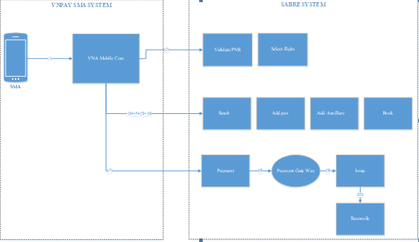

Quy trình chung cho bộ mô hình hóa và phân tích yêu cầu đi qua các bước sau:

• Mô hình hóa yêu cầu

• Thẩm định chất lượng yêu cầu

• Thẩm định tính chính xác của yêu cầu

• Kiến trúc hóa yêu cầu

• Xây dựng phương án thiết kế giải pháp

d) Đề xuất giải pháp

Xây dựng mẫu giải pháp giúp cho Bên gửi Yêu cầu có hình dung cụ thể về trải nghiệm của khách hàng

Tại bước này, Bên gửi yêu cầu có thể đưa ra các góp ý, sửa đổi/bổ sung cho đến khi hoàn thiện giải pháp

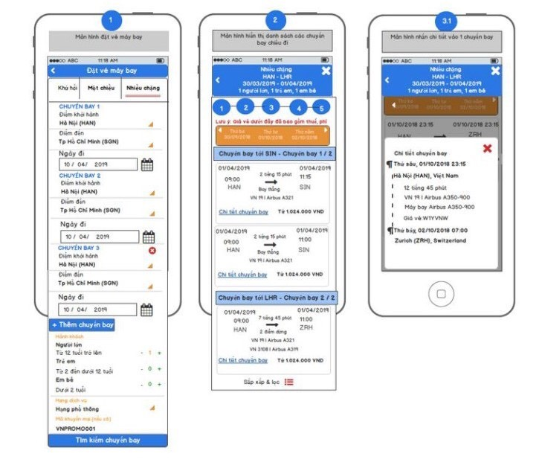

e) DEMO và chuyển cho đội DEV

Sau khi demo mẫu và mô hình cho trải nghiệm việc đổi vé máy bay và được duyệt, công việc tiếp theo DEVsẽ code để ra được giao diện test bạn đầu.

Song song khi dev code dĩ nhiên một BA cũng cần cũng cần hỗ trợ giải đáp các thắc mắc, những điểm dev chưa hiểu rõ và folow để đảm bảo giải pháp được xây dựng đúng theo mô tả nghiệp vụ và trong lịch trình đã thống nhất.

f) Nghiệm thu và triển khai

Sau khi dev đã hoàn thiện giải pháp demo trên bản thực tế đặt vé của giao diện dùng thử, BA sẽ hỗ trợ với tester xây dựng kịch bản kiểm thử giải pháp, đảm bảo giải pháp hoàn thành theo đúng yêu cầu đã đề ra.

Khi đã có được xác nhận hoàn thành kiểm thử, BA hỗ trợ để triển khai chức năng vào đợt release tiếp theo; cũng như phối hợp trao đổi với các team quảng cáo/tiếp thị/truyền thông để giới thiệu chức năng đến khách hàng.

**3. Đánh giá giải pháp**

Quy trình đánh giá giải pháp gồm các bước:

- Đo lường hoạt động của giải pháp

- Phân tích kết quả đo lường hoạt động

- Đánh giá hạn chế của giải pháp

- Đánh giá hạn chế của tổ chức

- Đề xuất cách thức nâng cao hoạt động của giải pháp

Sau khi ban hành toàn bộ giải pháp cho khách hàng đi vào thực tế sử dụng việc được đổi vé máy bay tự động, không phải là xong nhiệm vụ của BA nha.

Các bạn sẽ cần quay lại đánh giá giải pháp theo mẫu quy trình trên nhé.

👉Tổng kết: Trên đây là một mẫu đề bài và việc thực hành làm BA mình viết để chia sẻ cho các bạn. Mỗi dự án, mỗi domain, hay mỗi ngành nghề sẽ có quy trình và cách phân tích áp dụng vào từng mô hình hay đưa ra 1 giải pháp cũng khác nhau.

Có những quy trình tổng quan mình đưa lên vì chi tiết bên trong cần giải đáp rất nhiều.

Là một người BA thực thụ, còn nhiều điều ẩn dưới tảng băng trôi các bạn nhé.